“湖北卫生人才”小程序
相关操作说明

---机构版
因系统更新优化等原因，本操作说明截图可能与实际界面有区别，在使用过程中请以系统界面为准。
- 登录系统
- 手机端微信-发现-小程序，搜索“湖北卫生人才”，点击进入小程序。
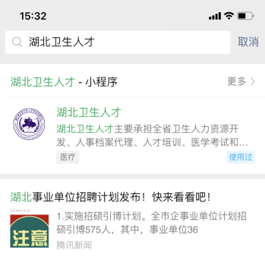

- 登录页面提供两种登录形式：
- 微信授权登录：通过微信授权直接登录
- 手机快捷登录：通过手机验证方式登录
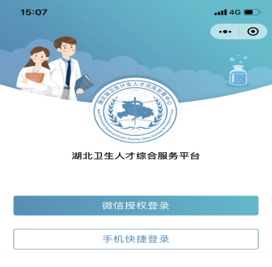

- 实名认证
1、进入小程序，按提示进行实名认证。
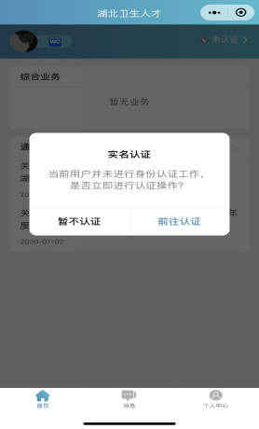
也可在首页点击的“未认证”进入认证通道，或者在个人中心的实名认证菜单进行实名认证操作。
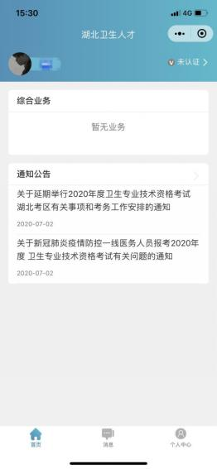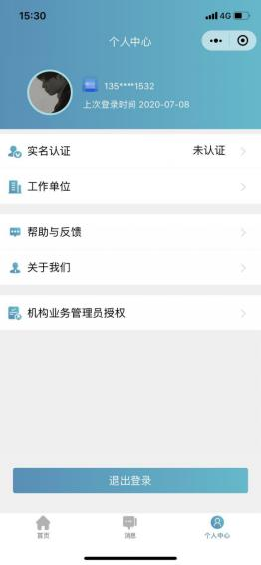
- 实名认证流程
- 信息填写，推荐使用身份证信息进行实名认证，非大陆居民可使用护照、港澳通行证进行实名认证。
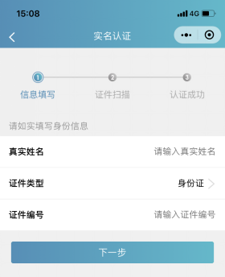
- 证件扫描，请严格按照示例进行操作，如果扫描次数过多系统会提示进行人工审核流程。
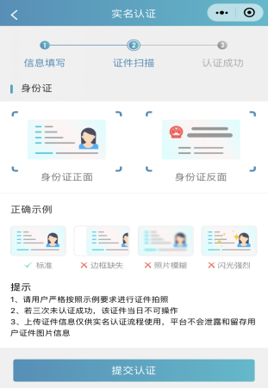
- 提交认证

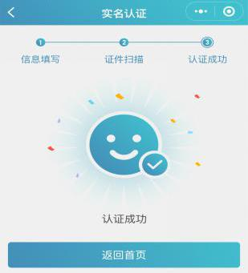
- 其他证件以及人工审核
- 选择证件类型并对应填写信息

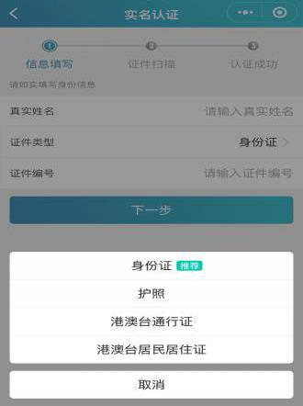

2）相关证件扫描上传

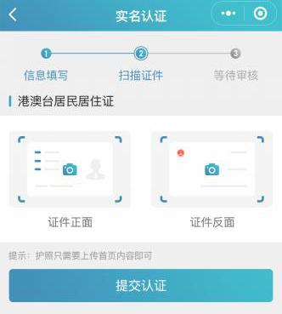

3）提交认证等待审核

待管理员审核通过后，实名状态自动由待认证变更为认证成功

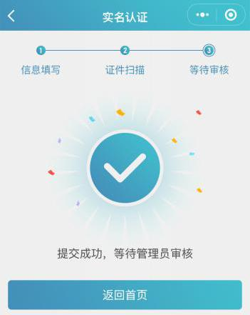
- 业务入口

1、实名认证完成后，可在首页的综合业务中查看自己参与的业务并点击进行跳转。

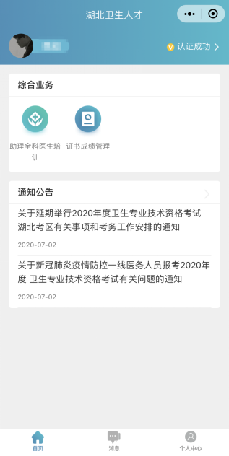
- 工作单位
- 完成实名认证后，在个人中心-工作单位中完善单位信息。

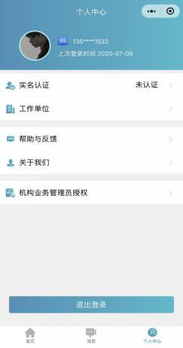

- 点击单位名称进行搜索，系统自动显示机构编码、主管单位、机构类别等信息。单位确认码请咨询本单位业务负责人。如果搜索单位为空，系统会提示相关的机构注册流程。

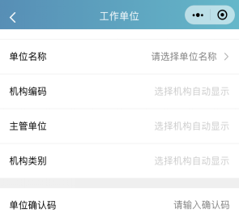

五、新机构注册

1、在湖北卫生人才综合服务平台（http://t1.hbwsrc.cn/#/login），点击“机构注册”。

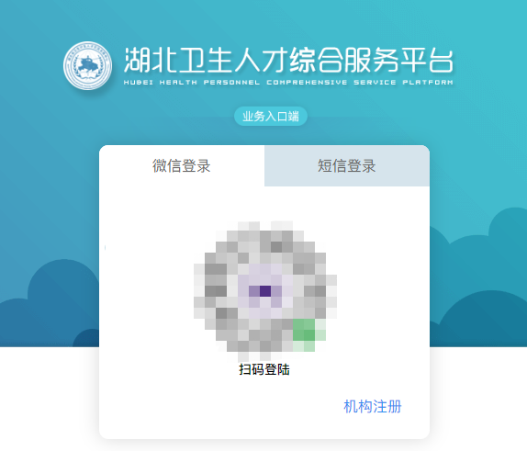
新机构注册前，请务必先在首页查询拟申请注册的单位是否已在机构库中。

手机搜索：用户在注册完成后，可通过绑定的手机号快速查询机构注册的审核状态；

详细搜索：通过主管单位和完整机构名称查询该机构的审核状态，包括待审核、拒绝和已收录三个状态。

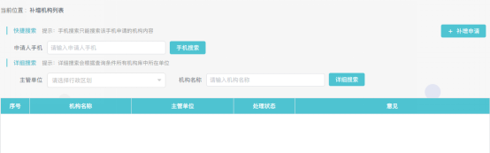
- 补增申请

点击“补增申请”，阅读并同意协议，进行信息填报，所有项目均为必填项，

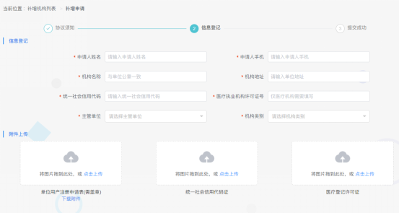

- 查询申请

通过手机号或者详细搜索查询机构注册审核状态。

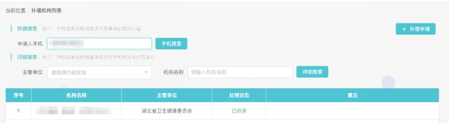

六、机构业务管理员授权
- 添加业务流程
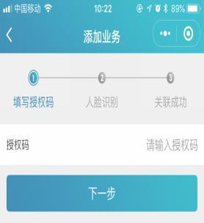
- 点击添加业务，进入添加业务授权流程，填写授权码（授权码咨询上级业务管理部门）。
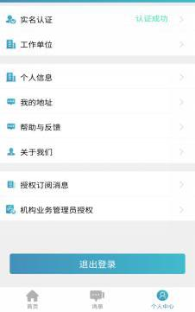

2）进行人脸进行识别。

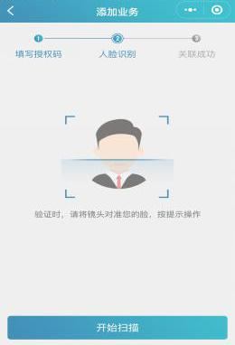

3）授权码填写成功，人脸识别验证成功后，业务关联成功。

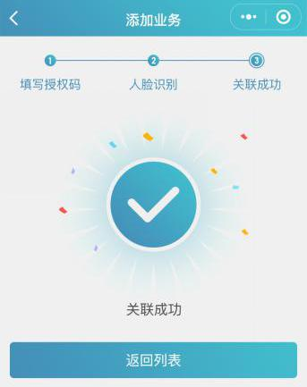

2、转移业务管理人和辅助管理员管理

1）在业务关联成功后，可添加辅助管理员、转移业务管理人。

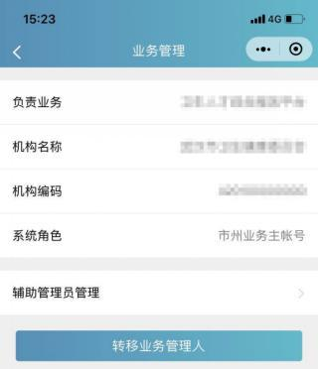
- 添加辅助管理员、转移业务管理人的流程均须进行实名认证和人脸识别操作。

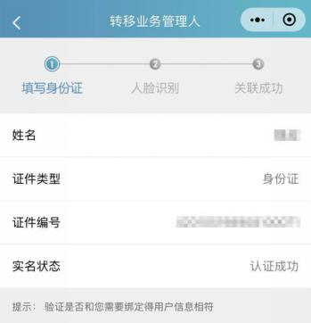

七、机构业务授权管理

1、电脑端登录湖北卫生人才综合服务平台。

2、登录在系统中选择“机构业务授权管理”，管理员可以对本级的下级进行授权，授权流程如下：

1）生成授权码 ＞ 告知下级授权码 ＞ 下级自主进行机构管理员业务授权流程

2）生成授权码 ＞ 直接授权（直接填写业务人员身份证，该身份证必须已经实名认证）

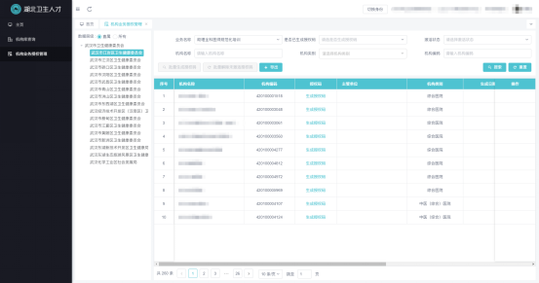

- 解除授权和批量解除未激活授权码

在用户绑定之后，下级即拥有该业务的管理权限，同时上级管理员可以对该管理员进行调整和维护：
- 解除授权：将单个机构业务管理员重置成原始状态，可以重新生成授权码进行授权，相当于回收管理员权限，
- 批量解除未激活授权码：将已经生成授权码但是未激活（该机构可能不参与业务或者未绑定业务人员），批量重置为原始状态，可以重新生成授权码进行授权。

